（四川专用）2018年高考数学（通用）二轮单项选择第8讲（含解析）

1．(文)(2018·河南洛阳期中)设m∈R，则“m＝2”是“1，m,4为等比数列”的( A )
A．充分不必要条件 B．必要不充分条件
C．充分必要条件 D．既不充分也不必要条件
[解析] “1，m,4为等比数列”⇔m²＝4⇔m＝±2，∴“m＝2”是“1，m,4为等比数列”的充分不必要条件，故选A．
2．(2018·山东师大附中模拟)函数f(x)＝，则f[f(2)]＝( D )
A. B．0
C．e D．1
[解析] 由题意可知f(2)＝4－2²＝0，∴f[f(2)]＝f(0)＝e⁰＝1，故选D.
3．(2015·山东高考)设函数f(x)＝则满足f(f(a))＝2^{f(a)}的a的取值范围是( C )
A．[，1] B．[0,1]
C．[，＋∞) D．[1，＋∞)
[解析] 由f(f(a))＝2^{f(a)}得，f(a)≥1.
当a<1时，有3a－1≥1，∴a≥，∴≤a<1.
当a≥1时，有2ª≥1 ，∴a≥0，故a≥1.
综上，a≥，故选C.
4．(2017·吉林六所重点中学联考)设集合A＝{x|1≤x≤2}，B＝{y|1≤y≤4}，则下述对应法则f中，不能构成A到B的映射的是( D )
A．f：x→y＝x² B．f：x→y＝3x－2
C．f：x→y＝－x＋4 D．f：x→y＝4－x²
5．(2018·河南鹤壁调研)在△ABC中，角A、B、C对边分别为a，b，c，若c＝b(cosA＋cosB)，则△ABC为( D )
A．等腰直角三角形
B．直角三角形
C．等腰三角形
D．等腰三角形或直角三角形
[解析] 由题意知sinC＝sinB(cosA＋cosB)
∴sinAcosB＋cosAsinB＝sinBcosA＋sinBcosB
∴cosB(sinA－sinB)＝0
∴cosB＝0或sinA＝sinB，又0<A，B<π
∴B＝或A＝B，故选D．
6．(文)(2017·阜阳模拟)△ABC的内角A，B，C的对边分别是a，b，c，若B＝2A，a＝1，b＝，则c＝( B )
A．2 B．2
C． D．1
[解析] 由B＝2A，则sinB＝sin2A，
由正弦定理知＝，
即＝＝＝，
所以cosA＝，所以A＝，B＝2A＝，
所以C＝π－B－A＝，
所以c²＝a²＋b²＝1＋3＝4，c＝2.
7．(2017·广州惠州调研)如图，正方形ABCD中，点E是DC的中点，点F是BC的一个三等分点，那么EF＝( D )
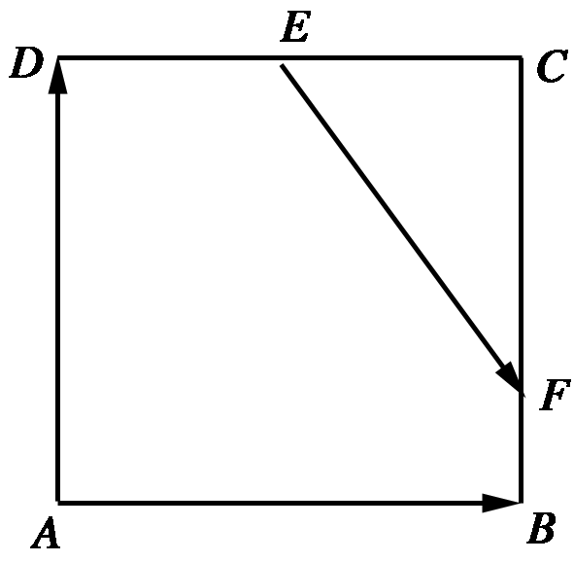
A.AB－AD B.AB－AD
C.AB－DA D.AB－AD
[解析] EF＝EC＋CF＝DC＋CB＝AB－AD.
8．(2014·福建高考)设M为平行四边形ABCD对角线的交点，O为平行四边形ABCD所在平面内任意一点，则OA＋OB＋OC＋OD等于( D )
A.OM B．2OM
C．3OM D．4OM
[解析] OA＋OB＋OC＋OD＝(OA＋OC)＋(OB＋OD)＝2OM＋2OM＝4OM.故选D.
9．(文)(2018·河北衡水中学调研)已知等差数列{a_{n}}的公差d≠0，且a₁，a₃，a₁₃成等比数列，若a₁＝1，S_{n}为数列{a_{n}}的前n项和，则的最小值为( B )
A．3 B．4
C．2－2 D．
[解析] 由已知有a＝a₁a₁₃，所以有(a₁＋2d)²＝a₁(a₁＋12d)，d＝2(d≠0)，数列{a_{n}}通项公式a_{n}＝1＋2(n－1)＝2n－1，S_{n}＝＝n²，所以＝＝(n＋1)＋－2≥4，当且仅当n＋1＝，即n＝2时等号成立．故选B．
10．在数列1,1,2,3,5,8,13，x,34,55，…中，x应取( C )
A．19 B．20
C．21 D．22
[解析] a₁＝1，a₂＝1，a₃＝2，∴a_{n＋2}＝a_{n＋1}＋a_{n}，∴x＝8＋13＝21，故选C．
11．(2018·四川宜宾期中)对于任意实数a，b，c，d，以下四个命题：
①若a>b，c>d，则a＋c>b＋d； ②若ac²>bc²，则a>b； ③若a>b，则<； ④若a>b，c>d，则ac>bd.
其中正确的个数是( B )
A．1 B．2
C．3 D．4
[解析] ①②正确，当a＝2，b＝－1时，a>b且>，③错；当a＝2，b＝－1，c＝0，d＝－2时，a>b，c>d但ac<bd，④错．故选B．
12．(2018·广东肇庆一模)原命题p：“设a，b，c∈R，若ac²>bc²，则a>b”以及它的逆命题、否命题、逆否命题中，真命题的个数为( C )
A．0 B．1
C．2 D．4
[解析] ac²>bc²⇒a>b，但a>b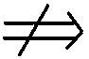ac²>bc²，故只有原命题及其逆否命题为真，故选C．

